林 业 信 息

第十四期

盂县林业局 二0二五年四月二十三日

**春风送暖好时节 植树造林正当时**

阳春三月，草长莺飞，植树布绿正当时。今年是开展全民义务植树运动44周年，3月12日是第47个中国植树节，为深入贯彻全县两会精神，县林业局精心准备，于4月22日组织全局干部职工50多人，拉开2025年度全县春季义务植树造林活动序幕。

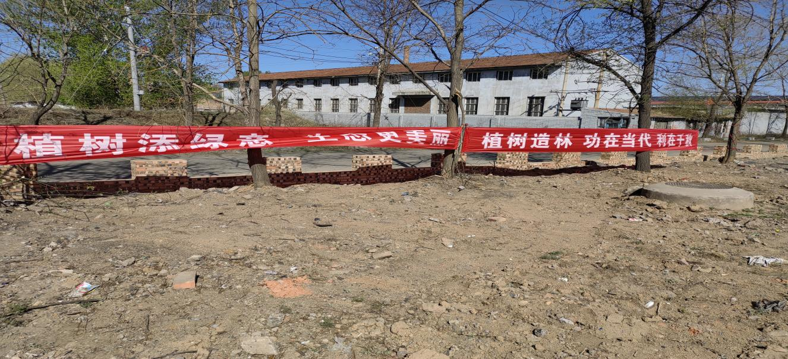

植树现场，干部职工三五人一组，分工协作，相互配合，挖坑、扶苗、培土、踩实、浇水、覆土，当天上午共合力种下了300余棵白皮松树苗。此次植树活动，进一步增强了大家关心和参与生态环境保护、建设美好家园的意识。参加义务植树活动的干部职工表示，要切实履行植树义务，植绿护绿爱绿，共建绿色家园。植树造林是改善生态环境、造福后人的好事，参加植树活动是一种义务更是一种责任，希望用自己的劳动成果为绿化盂县，创造宜居宜业宜游的生活环境贡献一份力量。

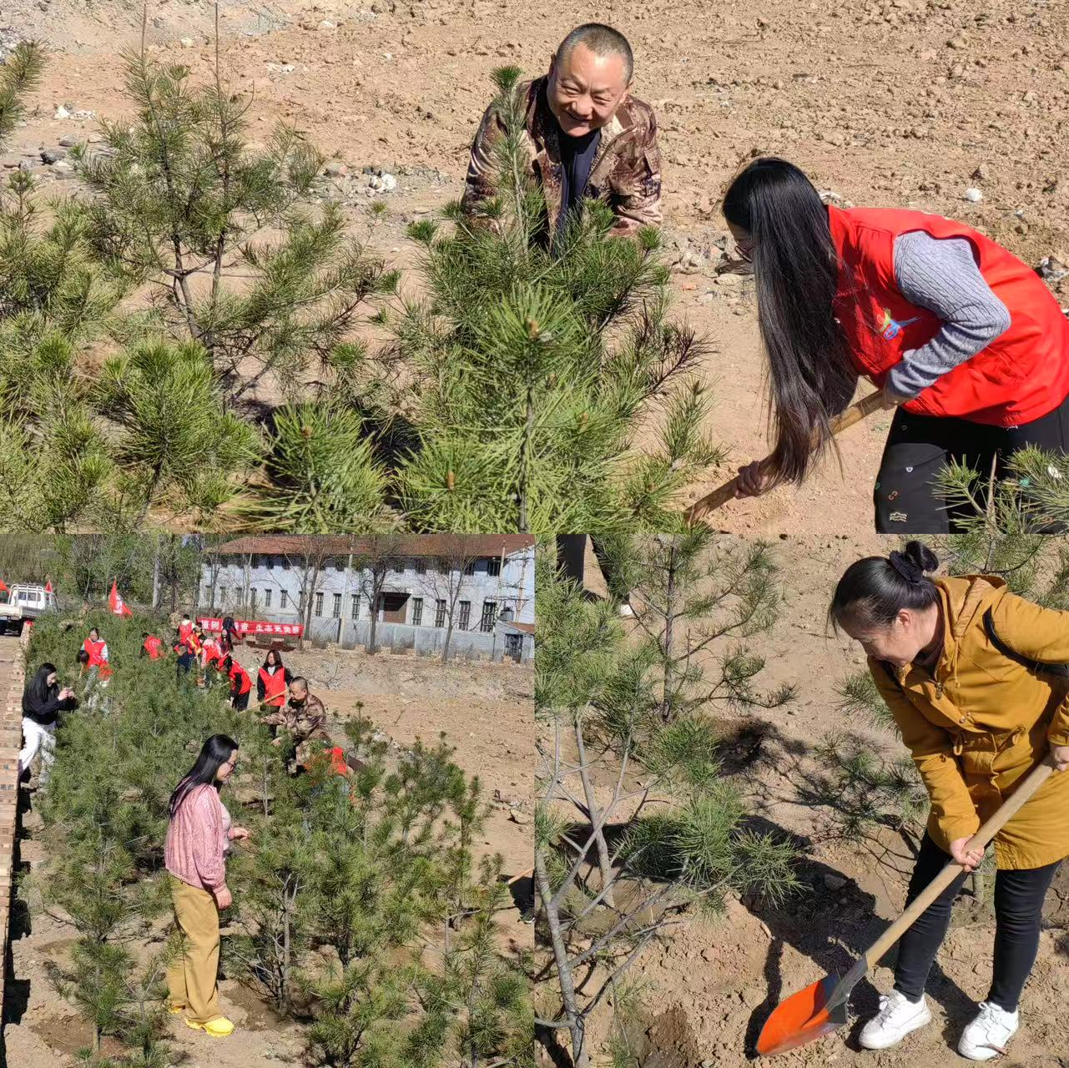

# 6b6bbb17733faed6bec845519661d0d8

# 根据县委、县政府的安排，我县今年计划完成义务植树任务60余万株，其中党政机关完成12万株。接下来的一个多月是完成任务的关键时期，林业局将统筹规划，积极协调各单位各乡镇主动认领任务，分解到村，落实到人，以高度负责的态度圆满完成县委、县政府下达的全民义务植树任务，着力增绿添彩，推动绿色发展，彻底筑牢生态绿色屏障，全面促进人与自然和谐共生发展。